**Obec Jenišov**

**Zastupitelstvo obce Jenišov**

**Obecně závazná vyhláška obce Jenišov**

**o zákazu požívání alkoholických nápojů a jiných návykových látek za účelem zabezpečení místních záležitostí veřejného pořádku na vymezených veřejných prostranstvích**

Zastupitelstvo obce Jenišov se na svém zasedání dne 4. února 2025 usnesením   
č. 12/1/2025 usneslo vydat na základě § 17 odst. 2 písm. a) zákona č. 65/2017 Sb., o ochraně zdraví před škodlivými účinky návykových látek, ve znění pozdějších předpisů, a v souladu s § 10 písm. d) a § 84 odst. 2 písm. h) zákona č. 128/2000 Sb., o obcích (obecní zřízení), ve znění pozdějších předpisů, tuto obecně závaznou vyhlášku (dále jen „vyhláška“):

**Čl. 1**

**Předmět a cíl**

1. Předmětem této obecně závazné vyhlášky je zákaz požívání alkoholických nápojů a jiných návykových látek ‚neboť se jedná o činnost, která by mohla narušit veřejný pořádek v obci nebo být v rozporu s dobrými mravy, ochranou bezpečnosti, zdraví a majetku.
2. Cílem této obecně závazné vyhlášky je vytvoření opatření směřujících k zabezpečení místních záležitostí veřejného pořádku jako stavu, který umožňuje pokojné soužití občanů i návštěvníků obce, a současně vytváření příznivých podmínek pro život a zlepšování estetického vzhledu obce.

**Čl. 2**

**Vymezení pojmů**

1. Veřejným prostranstvím jsou všechna náměstí, ulice, tržiště, chodníky, veřejná zeleň, parky a další prostory přístupné každému bez omezení, tedy sloužící obecnému užívání, a to bez ohledu na vlastnictví k tomuto prostoru.[1]
2. Alkoholickým nápojem je nápoj obsahující více než 0,5 % objemových ethanolu.[2]
3. Návykovou látkou se rozumí alkohol, omamné látky, psychotropní látky a ostatní látky způsobilé nepříznivě ovlivnit psychiku člověka nebo jeho ovládací nebo rozpoznávací schopnosti nebo sociální chování.[3]

**Čl. 3**

**Zákaz požívání alkoholických nápojů a jiných návykových látek na některých veřejných prostranstvích**

Požívání alkoholických nápojů a zdržování se s otevřenou nádobou s alkoholickým nápojem (dále jen „zákaz požívání alkoholických nápojů“) a požívání jiných návykových látek je zakázáno na veřejném prostranství v okruhu 10 m od hranice vodní plochy rybníka na parc. č. 620/1 v k. ú. Jenišov, vymezeného v příloze č. 1 této vyhlášky a na všech autobusových zastávkách, dětských hřištích a veřejných sportovištích na celém území obce Jenišov.

**Čl. 4**

**Výjimka ze zákazu požívání alkoholických nápojů na veřejných prostranstvích**

1. Zákaz podle čl. 3 se nevztahuje na:
2. prostory restauračních předzahrádek v rámci provozní doby dané provozovny;
3. kulturní, sportovní a jiné společenské akce, pokud se v rámci nich uskutečňuje prodej alkoholických nápojů, a to vždy v době a místě konání těchto akcí;
4. den 31. prosince kalendářního roku.
5. Výjimky uvedené v odst. 1 tohoto článku se nevztahují na požívání jiných návykových látek.

**Čl. 5**

**Účinnost**

Tato obecně závazná vyhláška nabývá účinnosti počátkem patnáctého dne následujícího po dni jejího vyhlášení.

Mgr. Jiří Stehlík Ing. Ivan Forejt

starosta místostarosta

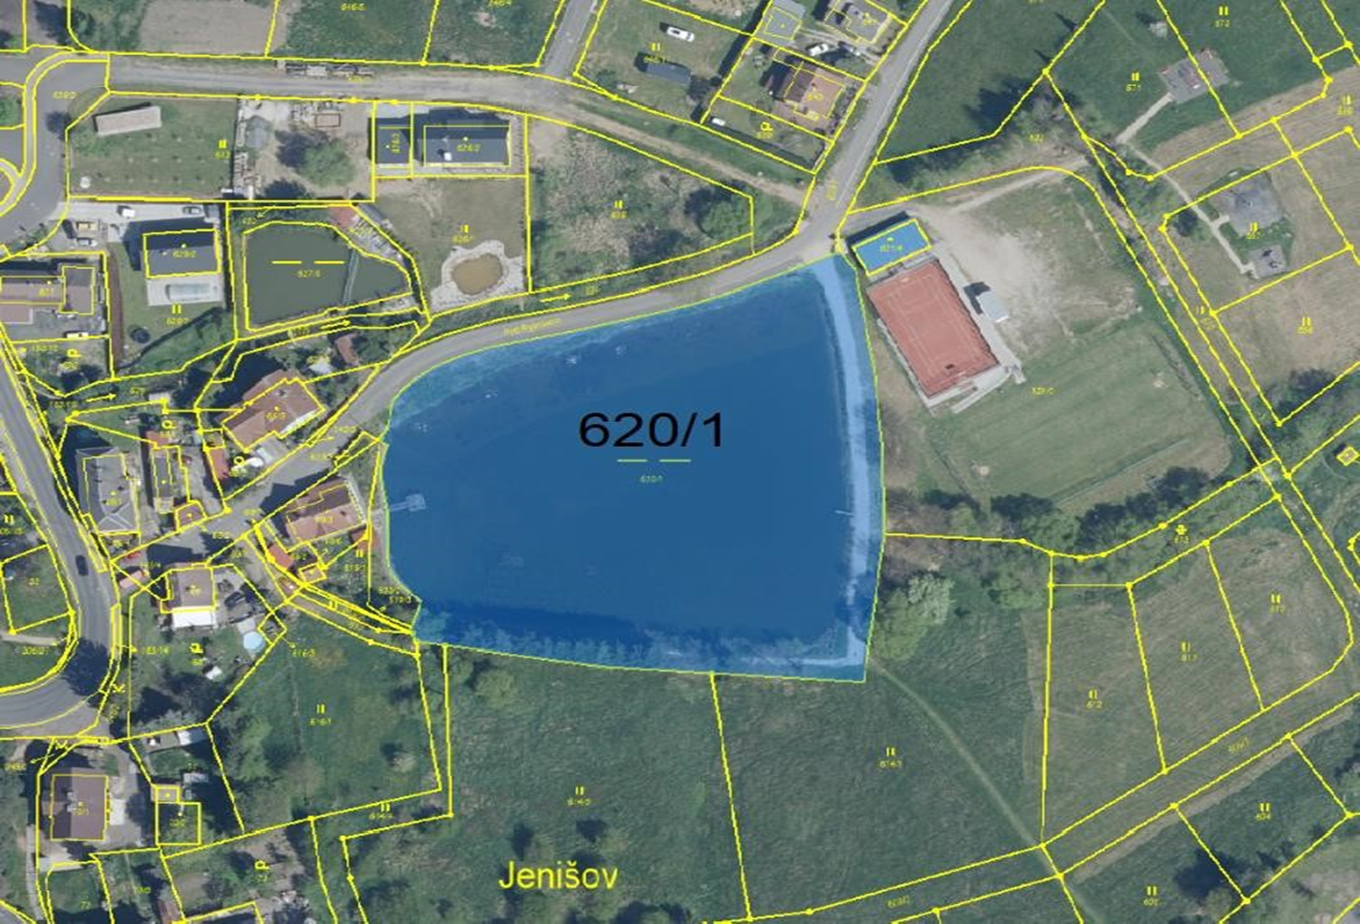**Příloha č. 1 - pozemek p. č. 620/1 k. ú. Jenišov**

1. ustanovení § 34 zákona č. 128/2000 Sb., o obcích (obecní zřízení), ve znění pozdějších předpisů
2. ustanovení § 2 písm. f) zákona č. 65/2017 Sb., o ochraně zdraví před škodlivými účinky návykových látek, ve znění pozdějších předpisů
3. ustanovení § 130 zákona č. 40/2009 Sb. [Trestní](https://www.google.com/url?sa=t&source=web&rct=j&opi=89978449&url=https://www.kurzy.cz/zakony/40-2009-trestni-zakonik/paragraf-130/&ved=2ahUKEwir3fyV16WFAxWQnf0HHURHA0gQFnoECBIQAQ&usg=AOvVaw0bZpE21hkIE_3Uh6FUbEwU) zákoník, ve znění pozdějších předpisů